

玉村町立南小学校

平成２９年１月１３日



　　　　　　　　　　　　　　　　みがおわり、がたちます。のリズムはいましたか？

**≪１月の保健目標≫**

**寒さにまけない**

**体をつくろう**

１月から３月まではのまとめと、ののときです。や6をるのなどがまりますので、をしっかりえ、さにまけずりましょう。また、インフルエンザにもです。いうがいはもちろん、こまめなのもがけましょう。

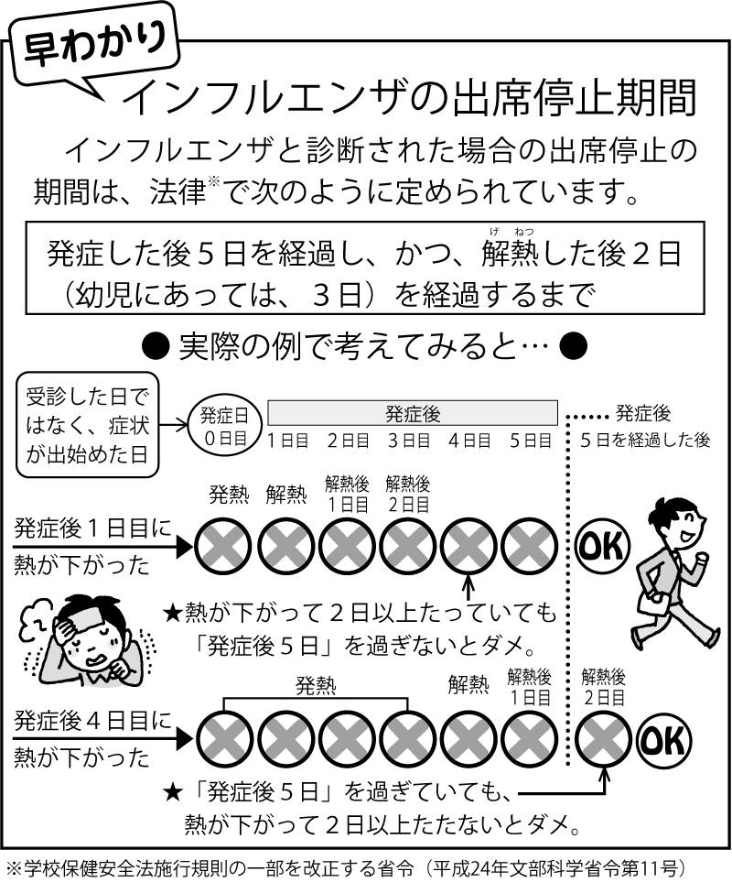

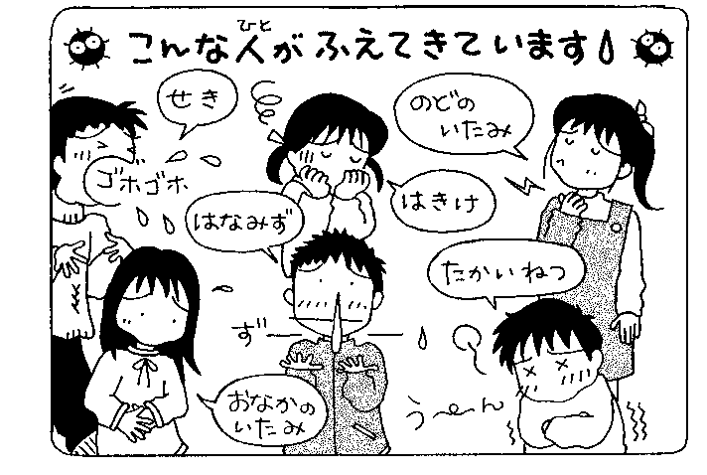

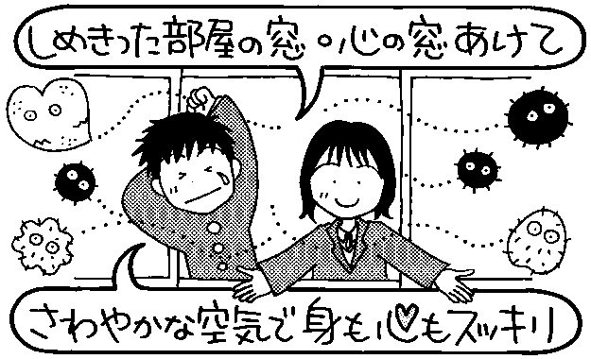

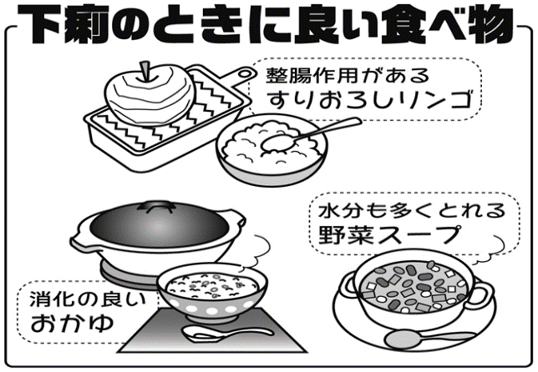

◎南小インフルエンザ流行状況

今シーズンは、インフルエンザの流行は、まだありません。ただし、近隣の市町村（前橋、高崎）では学級閉鎖の措置が行われている学校もあります。休日を利用して、お出かけされる場合は、予防のため「マスクの着用」「帰宅後の手洗い」など、ご家族みなさんでお気を付けください。

インフルエンザの流行は突然始まります。突然「明日から学級閉鎖」という可能性も十分ありますので、万が一お子さんのクラスが学級閉鎖になった場合、お子さんの日中の過ごし方などを少し考えておいていただけるとありがたいです。また、インフルエンザの発生や流行については、南小学校のブログでお知らせしたいと思います。

◎冬休み明け身体測定を行いました

※体格や発育の仕方には個人差があります。十分な睡眠・栄養・運動を心がけ、健康的な発育発達を目指しましょう

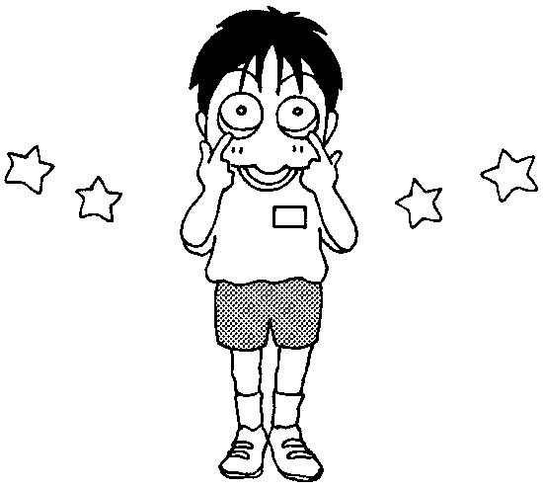

大きく

なりました！

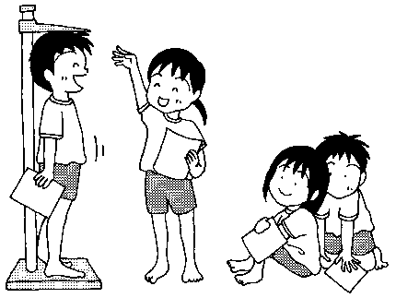

☆男女別年間発育量（Ｈ２８．４月～Ｈ２９．１月）

≪身長 cm≫　　■男子　　　□女子　　　　　　≪体重 kg≫　　■男子　　　□女子

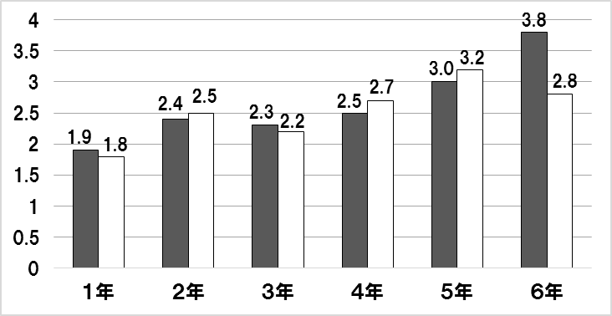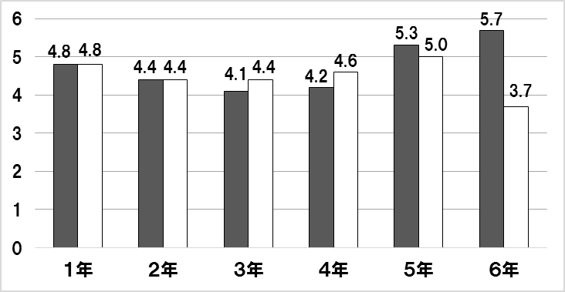

身長…男子は、５・６年生の伸びが著しく、女子は３・４年生での伸び率が高い傾向にあります。

体重…６年男子は、身長の伸びと比例して、体重の増加が大きい傾向でした。

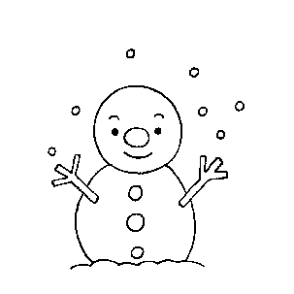

健康カード

１月１３日（金）　　　　　　　　　　　　　　　を配布しました

～保護者の方へお願い～

今回の測定結果を記入した「健康カード」を配付します。１年間のお子さんの成長を感じていただきながら、結果のご確認をお願いします。確認後は、保護者印を押していただき、１９日（木）までに担任へ提出してください。

　なお、保護者印については、以下の点を確認していただき、漏れのないようお願いいたします。

１．表紙の今年度の学年の欄について

　　①「１月」に保護者印をお願いします。

　　②「６月」「９月」に保護者印が押されていない場合は、こちらにも押印をお願いします。

２．裏面の「身長と体重のグラフ」について

　　①「１月」の身長と体重の結果を、グラフに記入をお願いします。

　　②「４月」「８月」にグラフが書かれていない場合は、こちらにも記入をお願いします。